1. Tampilan FastAPI pertama kali

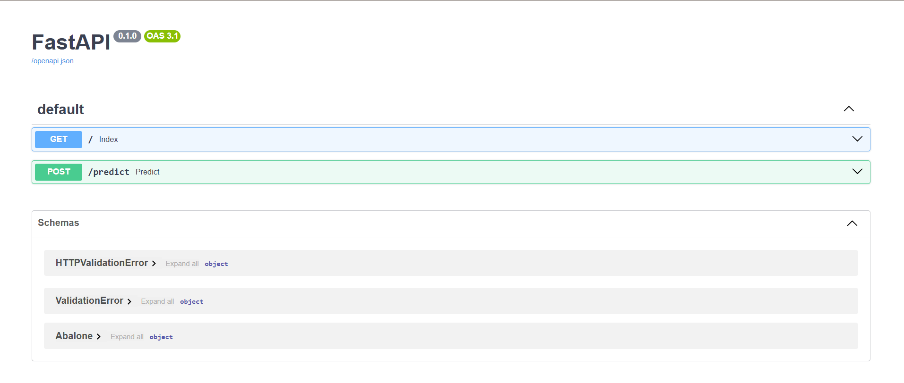

2. Tampilan jika di klik panah kebawah di “predict”, kemudian klik “Try it out”

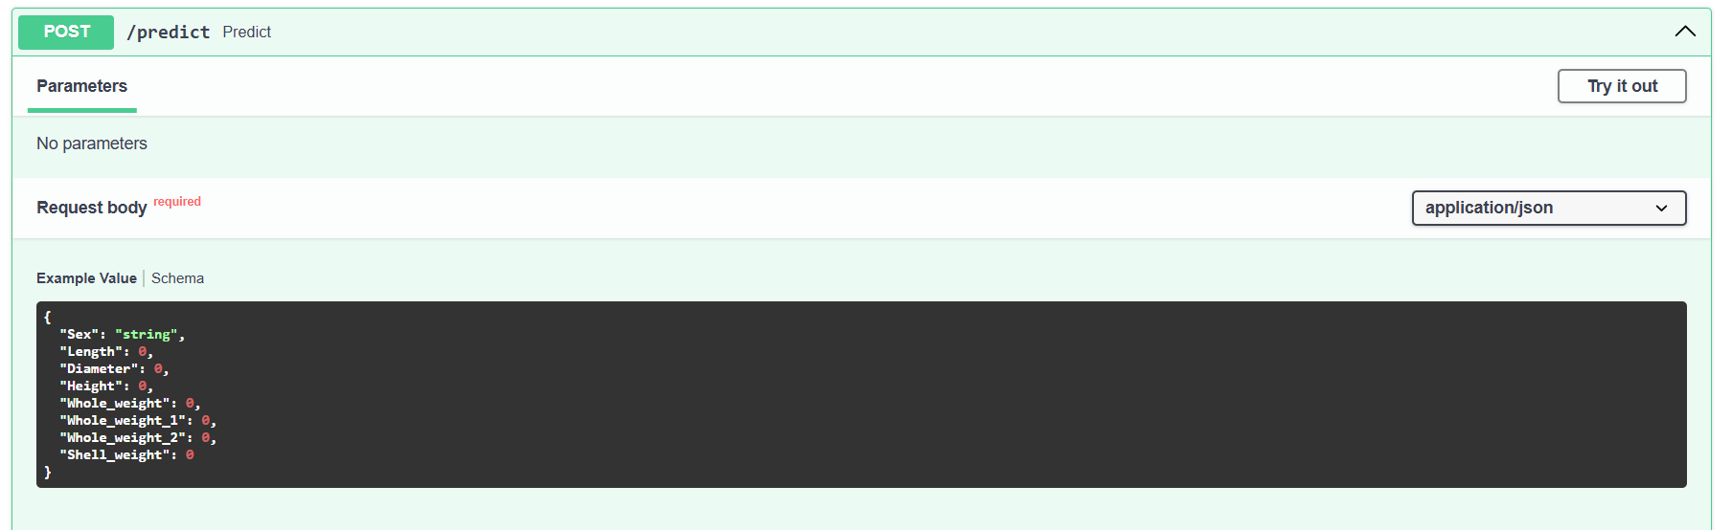

3. Setelah mengklik “Try it out”, value bisa diganti sesuai kemauan kita. Di sini, saya mencoba mengisi value dengan salah satu row di dataset.

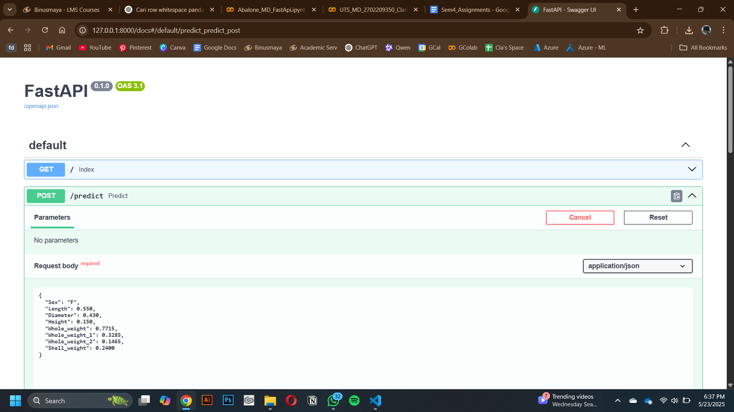

Hasil : ***Prediksi benar*** dengan rings = 11

